■送付先 宮城県畜産課 生産振興班 あて
表面
提出期限までに提出願います。
※出展の概ね１カ月前
E-Mail:tikusanpp@pref.miyagi.lg.jp
FAX:022-211-2859
令和６年度 多様で特色ある県畜産物の生産消費促進事業
＜みやぎぶたたま商品販売会 出展希望票＞

令和 年 月 日
出展事業者名
担当所属名 | 【担当者名： 】
所在地 | 〒
連 絡 先 | 電 話：  ＦＡＸ：  Ｅメールアドレス：  ※メールアドレスは会社代表もしくは担当者アドレスを記載してください。

１ 出展希望等※裏面の募集期間から選択してください。
希望別 | 出展希望日
第１希望 | 月 日 ～ 月 日
第２希望 | 月 日 ～ 月 日
第３希望 | 月 日 ～ 月 日
第４希望 | 月 日 ～ 月 日
第５希望 | 月 日 ～ 月 日
※応募多数の場合は出展調整させていただきますので、第３希望までは必ず記載願います。

２ 出展内容等（予定）
主な販売  予定銘柄等 | ※販売する商品に活用されている畜産物の銘柄名を記載してください。銘柄名がない場合には、県内生産者名・生産農場名を記載してください。
主な販売  予定商品 | ※例：鶏卵、プリン等
出展予定  事業者 | ※共同で出展される場合は、当日出展するすべての事業者を記載願います。
２日未満の  実施を希望  する理由 | ※該当する場合のみ記載願います。

＜出展募集期間＞
裏面
以下の月の黄枠期間において、出展者を募集します。
出展を希望する月日を表面の「１ 出展希望等」に記入してください。
なお、原則として１出展者あたり２日単位での開催とします。
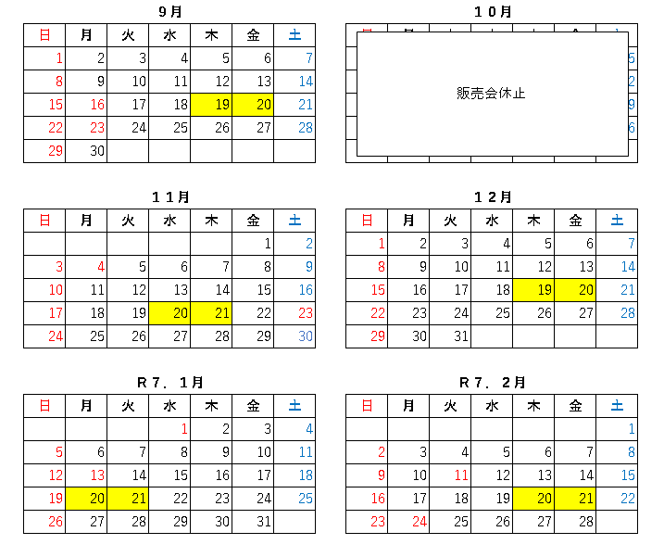

希望する出展日 出展希望票の提出期限
- ９月１９日～２０日 ① ８月１６日（金）
- １１月２０日～２１日 ② １０月１８日（金）
- １２月１９日～２０日 ③ １１月２２日（金）
- R7.1月２０日～２１日 ④ １２月２０日（金）
- R7.2月２０日～２１日 ⑤ １月２４日（金）
＜提出・問い合わせ先＞
宮城県農政部畜産課生産振興班 TEL：022-211-2853
FAX：022-211-2859 e-mail: tikusanpp@pref.miyagi.lg.jp

